Practica Modulos

Ejercicio1

Modulos disponibles
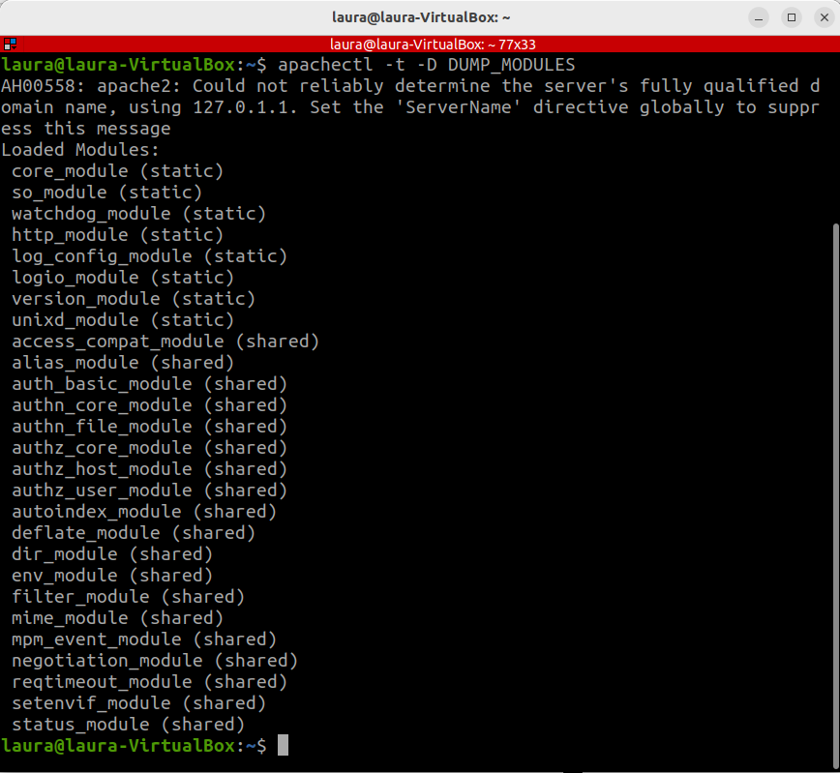

Los modulos marcados como static, supestamente, son los modulos estaticos.
Por el contrario, los que estan marcados como shared, serian los modulos dinamicos.

Sin embargo, los modulos que se estan ejecutando, son:
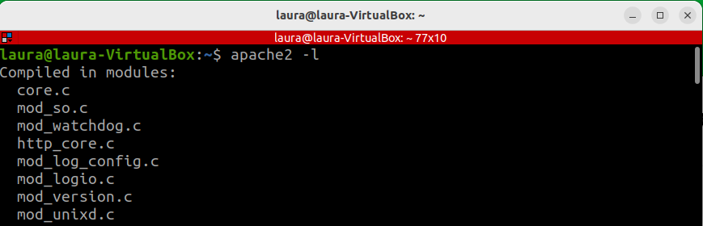

Que son los que están margados con static en la captura anterior, pero según la documentacion de apache encontramos la siguiente informacion según el status de cada modulo:

core: core
mod_so: Extension
mod_watchdog: Base
http_core: No encuentro informacion, pero siendo core, asumo que sera Base
mod_log_config: Base
mod_logio: Extension
mod_version: Extension
mod_unixd: Base

Donde los que el status Extension es para los modulos dinamicos y el resto son estaticos.
Ejercicio2

Al msotrar al direccion http://localhost/server-status, aparece la siguiente pagina:

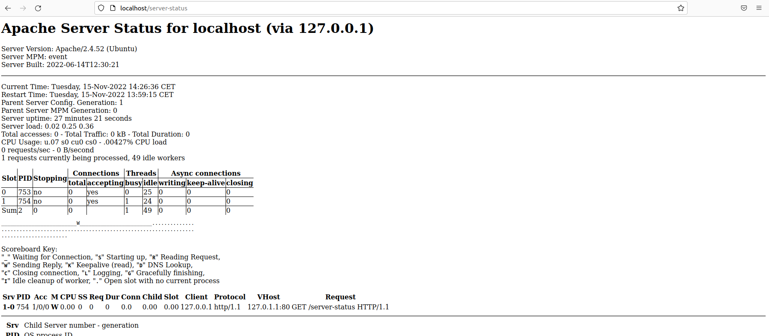

Al aparecer esta informacion sin hacer nada previamente, se supone que el modulo debe estar ya activado por defecto.
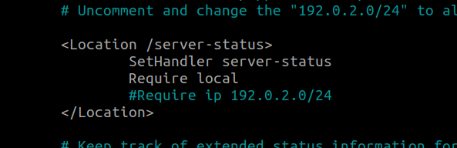

Se quiere conseguir que acceda unicamente desde http://intranet.ddaw.es/server-status, por lo que hay que cambiar la informacion del archivo /etc/apache2/mods-available/status.conf, el apartado que aparece en la captura anterior.

